ZÁCHRANÁŘ
PRVNÍ POMOC

Petr Karger, Jan Kaufman
VZS ČČK
9.11. PORANĚNÍ PÁTEŘE
Máme-Ii pochopit zásady správné první pomoci při poranění páteře musíme mít základní znalosti o stavbě a funkci páteře.
Páteř je silný, flexibilní sloupec tvořící oporu hlavě a je základem opěrného aparátu těla. Tvoří ji obratle, které se skládají z masivního těla a obratlového oblouku. Jednotlivé obratle jsou od sebe odděleny meziobratlovými ploténkami. Ty, kromě jiného, slouží k tlumení nárazu při chůzi, běhu či skoku.
Oblouky obratlové vzadu a tělo obratlové vpředu tvoří trubici - kanál, kterým probíhá mícha. Mícha je tvořena svazky nervů. Jednotlivé svazky nervů vycházejí z páteře meziobratlovými otvory a zásobují nervově jednotlivé části těla, kde zajišťují čití a pohyb.
Páteř rozdělujeme na část krční, hrudní, bederní, křížovou a kostrč (obr. 57). Obr. 57
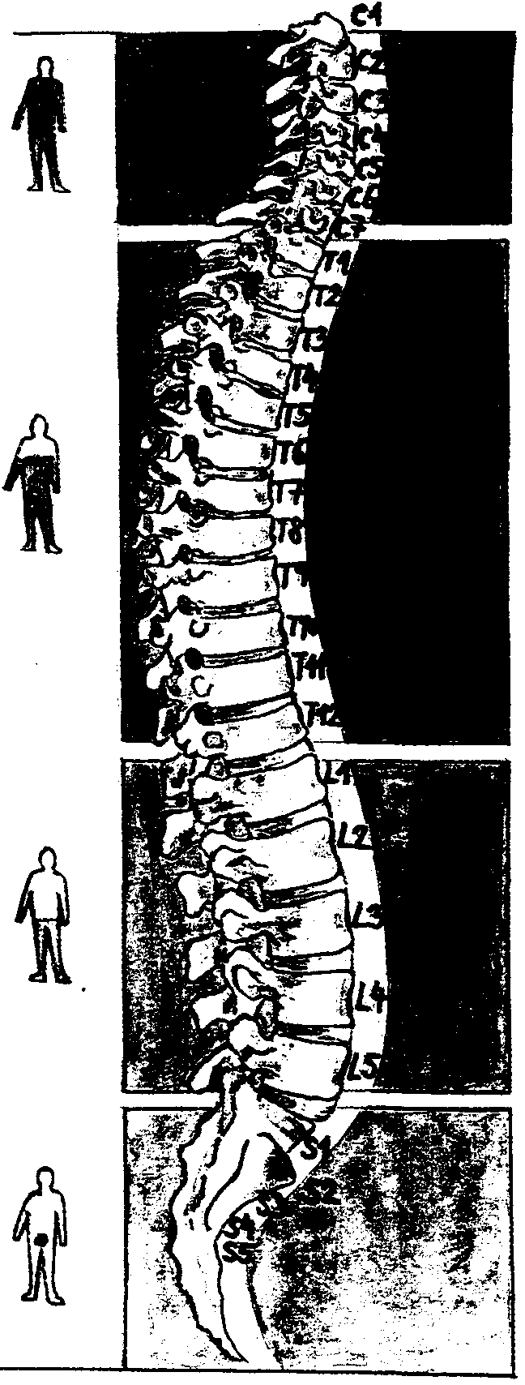

7
CERVICAL
(KRČNÍ)

12
TRORACIC
(HRUDNÍ)

5
LUMBAR
(BEDERNÍ)

9
SACRUM
(KŘÍŽOVÁ)
• COCCYX (KOSTRČ)

Mechanismus zranění
Pokud máme poznat, že se jedná o poranění páteře, je nutné vycházet z mechanismu úrazu. Na zranění páteře můžeme myslet, pokud víme, že došlo:
- k pádu z výšky, která je větší než je výška postiženého;
- k jakémukoliv zranění při skoku či pádu do vody;
- k jakémukoliv zranění hlavy;
- k bezvědomí po skoku či pádu;
- k automobilové nehodě;
- k pádu těžkého předmětu na páteř.
Nejzranitelnějšími okrsky páteře jsou krční a bederní páteř.

Příznaky zranění
Při poranění páteře se mohou projevovat následující příznaky:
- bolest v místě zlomeniny;
- ztráta hybnosti níže od místa poranění;
- ztráta citlivosti v končetinách;
- zhoršené dýchání až bezdeší;
- úraz hlavy, výtok moku či kNe z uší nebo nosu;
- desorientace;
- křeče;
- deformace páteře, zad či krku;
- znatelný otok nad určitou částí páteře;
- krevní podlitiny pod očima a za ušima.

Pokud se na základě některého z těchto příznaků budeme domnívat, že u postiženého došlo k poranění páteře, musíme ihned přivolat rychlou odbornou pomoc.

Po dobu čekání na příjezd odborné pomoci, poskytneme nejlepší péči tím, že se snažíme minimalizovat pohyb hlavy postiženého a jeho páteře. Snažíme se udržet hlavu v jedné Iini i s tělem. Pokud však cítíme odpor nebo náš postup postiženého bolí, nepostupujeme násilím. Je-Ii hlava vychýlena k jedné straně, nesnažíme se ji narovnat a znehybníme hlavu v té poloze, ve které ji nalezneme.

Postup ošetření:
Přednost při ošetřování má pravidlo ABG.

Zranění hrudní a bederní páteře

1, Postiženého uklidňujeme a dbáme na to, aby se nehýbal.
2, Postiženého ošetřujeme v poloze, ve které jsme ho našli. Pouze hrozí-Ii mu další nebezpečí odsouváme ho velice šetrně.
3, Pevně podpíráme hlavu a krk postiženého v neutrální poloze rukama položenýma na jeho uších.
4, Pomocníky požádáme, aby podpírali ramena a kyčle postiženého. K podpoře trupu může sloužit složená pokrývka podložená podél těla postiženého.
5, Přikryjeme postiženého.
6, Je-Ii pravděpodobné, že postižený bude zvracet, uložíme ho do speciální stabilizované polohy při poranění páteře.
7, Je-Ii možný příjezd odborné pomoci až k místu nehody vyčkáme příjezdu.
8, Je-Ii nutné přenést postiženého, naložíme ho na nosítka, či improvizovaná nosítka, která musí být pevná a tvořit dobrou oporu páteři.

K naložení postiženého na nosítka je třeba jednoho školeného zachránce a 6 pomocníků.

1 - školený zachránce fixuje hlavu v neutrální poloze. Klečí u hlavy postiženého;
2 - pomocník klečí u pravé paže postiženého a podkládá ramena postiženého a hrudník v úrovni těsně nad mečovitým výběžkem hrudní kosti;
3 - pomocník klečí u levé paže postiženého a podkládá ruce těsně pod mečovitým výběžkem a těsně nad pupkem;
4 - pomocník klečí u pravého boku postiženého. Podkládá ruce pod pupkem a v rovině křížové kosti;
5 - pomocník klečí u levé kyčle postiženého a podkládá ruce těsně nad a pod hýžděmi;
6 - pomocník klečí u kolen z pravé strany a podkládá ruce nad a pod koleny postiženého (obr. 58).

Před naložením vypodložíme měkce prostory mezi kotníky, koleny a stehny.
Nohy a kotníky svážeme osmičkovým obvazem a jedním šátkem svážeme kolena.
Horní končetiny položíme křížem přes hrudník. 3 a 5. pomocník položí ruce na vzdálenější stranu postiženého. Na příkaz školeného zachránce, který fixuje hlavu a krk, začnou postiženého obracet k sobě tak, aby tři pomocníci na pravé straně mohli vsunout paže pod postiženého až po lokty.
Dva pomocníci vlevo pak ponechají ležet tělo postiženého na horních končetinách 3 pomocníků
5 vpravo a vsunou své horní končetiny ve výše popsané poloze mezi končetiny prvního, třetího a pátého pomocníka.
Pak na příkaz školeného zachránce začnou zvolna zvedat postiženého na nosítka (obr. 59).
Optimální je přenášení na nosítkách 4 lidmi, v nouzi ve dvou.

Obvykle platí, že při přenášení mají být dolní končetiny postiženého vpředu. Toto pravidlo neplatí:
- při chůzi do schodů či kopce nejsou-Ii dolní končetiny postiženého poraněny;
- při chůzi ze schodů nebo s kopce, jsou-Ii dolní končetiny postiženého poraněny, nebo pokud je podchlazený.
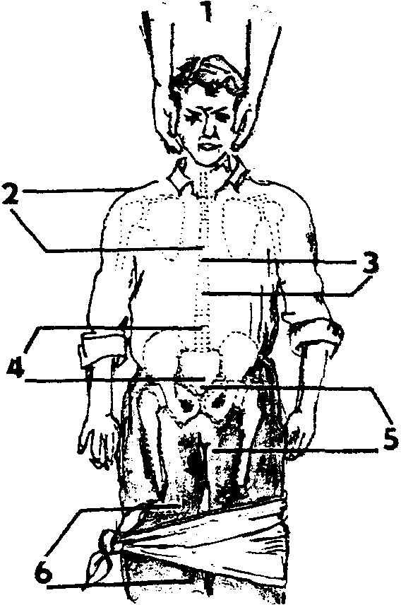
Obr. 58
1
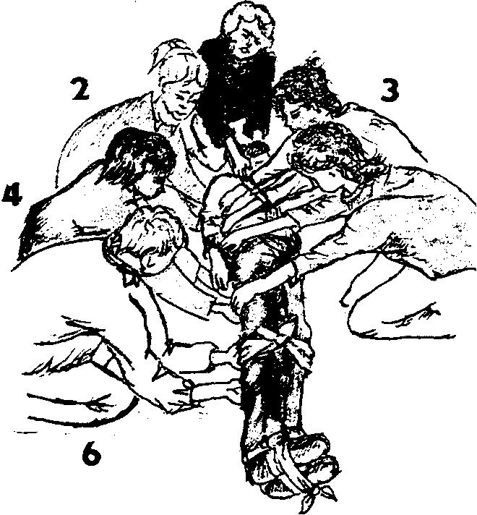
Obr. 59

Faktory ovlivňující záchranu ve vodě
Protože nemáme znalosti ani vybavení k určení přesné diagnózy, musíme, jsou-Ii přítomny některé z výše uvedených příznaků, zacházet s postiženým jako s těžce zraněným, který má poraněnou páteř. Níže uvedené faktory ovlivňují naši další péči o poraněného:

- stav postiženého, především přítomnost či absence pulsu a dechu;
- fyzické možnosti zachránce vůči postiženému;
- místo, kde se zraněný nachází (mělká voda, hluboká voda, dno);
- přítomnost možných pomocníků (laiků, odborníků);
- teplota vody a vzduchu.

Zranění krční páteře

Postup při záchranné akci
Snad při žádném jiném zranění nemusí být postup tak důsledně a opakovaně nacvičován, jako při záchraně
postiženého s poraněním krční páteře. Při nesprávném postupu je velké riziko zhoršení stavu s možností trvalých následků.
Stálá kontrola dýchání je prvním a nezbytným předpokladem úspěšné záchrany. V závislosti na lokalizaci a míře poranění páteře může poraněný dýchat, může mít dechové obtíže nebo nedýchá (pokud je poranění v oblasti krční páteře, může dojít k ochrnutí svalů hrudníku, které se účastní při dýchání).

Tento stav si ověříme tím, že na postiženého mluvíme. Pokud může mluvit, může i dýchat. Jestliže neodpovídá, zjistíme, zda opravdu nedýchá, pokud ne, zahájíme ihned resuscitaci. Naše počínání musí být realizováno při minimálním pohybu hlavy postiženého. Nepoužíváme tedy metody záklonu hlavy, ale použijeme techniku modifikovaného předsunu dolní čelisti. Ve vodě lze tuto metodu použít při pomoci druhého zachránce, který trvale stabilizuje hlavu a krk postiženého. Jeden zachránce uchopí paže postižného (paže jsou ve vzpažení) zespoda pod hlavou, čímž ji fixuje. Současně polohou svého předloktí brání jejímu záklonu. Druhou paži podkládá pod hrudník (obr. 60).

Druhý zachránce je na druhé straně postiženého. V pozici vedle a za hlavou umístí prsty obou rukou pod úhly dolní čelisti postiženého a snaží se zvednutím čelisti vzhůru otevřít dýchací cesty (obr. 61).
Tuto metodu je nutné nacvičovat na suchu, protože ve vodě je pak situace podstatně obtížnější. I z tohoto důvodu, pokud postižený nedýchá, ho musíme dopravit co nejdříve na břeh.
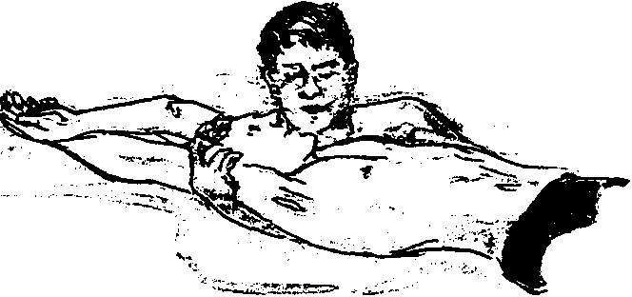
Obr. 60
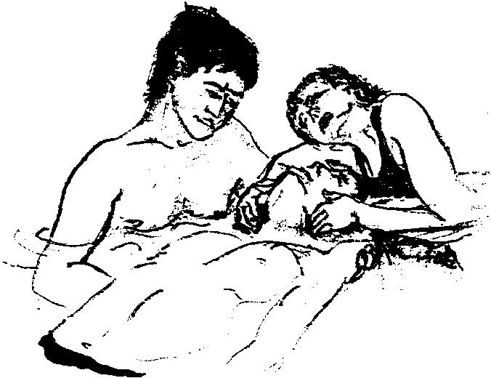

Obr. 61

Obecné zásady postupu při záchraně ve vodě
- zmobilizujeme vlastní záchranný plán a vyškolené pracovníky;
- k postiženému se přibližujeme velmi jemně - opatrně vstupujeme do vody, abychom zvlněním hladiny nezpůsobili zbytečný pohyb postiženého;
- zabraňujeme jakémukoliv pohybu páteře postiženého;
- musíme dostat postiženého na hladinu do horizontální, nejlépe splývavé polohy a co nejdříve jej obrátit obličejem nahoru;
- pokud je v hloubce, přemístíme jej co nejdříve na mělčinu;
- neustále kontrolujeme jeho dýchání;
- umístíme postiženého na záchrannou desku a bezpečně ho zajistíme popruhy;
- po vyzvednutí desky na břeh zajistíme udržení teploty postiženého

Existují různé metody a jejich varianty, jak imobilizovat páteř'postiženého. Při jejich výběru musíme uvažovat o: - vztlaku postiženého a vztlaku zachránce, v případě hloubky i o jeho plaveckých dovednostech ve vertikální
poloze;
- síle záchranáře;
- schopnosti záchranáře zadržet dech;
- poloze postiženého vzhledem ke dnu a břehu;
- stavu a hloubce vody, síle větru;
- počtu záchranářů.

Techniky stabilizace krční páteře v mělké vodě

1. Podložení ramen a pánve
Limituje pohyb, ale zcela neimobilizuje. Lze použít u postiženého s tváří nahoru, v mělké vodě, kde mťlžeme stát (obr. 62). Postavíme se z boku k postiženému, jedno předloktí položíme zespoda v úrovni podpaží a druhé podkládáme pod pánev. Nezdviháme ho, snažíme se udržet ho co nejvíce v horizontální poloze, pomáháme mu udržet tvář nad hladinou a uklidňujeme ho, než přijde další pomoc .

2. Dlaha hlavy
Tato metoda imobilizuje hlavu a krk postiženého. Používáme ji u postiženého s ponořenou tváří. Uchopíme paže postiženého těsně nad lokty a zvolna je přemísťujeme do vzpažení, těsně k hlavě postiženého. Naše ruce jsou nyní v blízkosti uší postiženého. Ponoříme se po prsa do vody a pokud je postižený v horizontální poloze, provádíme jeho otočení tak, že vzdálenější paži přitahujeme k sobě (postižený se obrací obličejem nahoru) a bližší paži (která drží druhou paži postiženého) po přetočení podkládáme pod jeho paže a hlavu (obr. 63). Stále fixujeme hlavu postiženého.
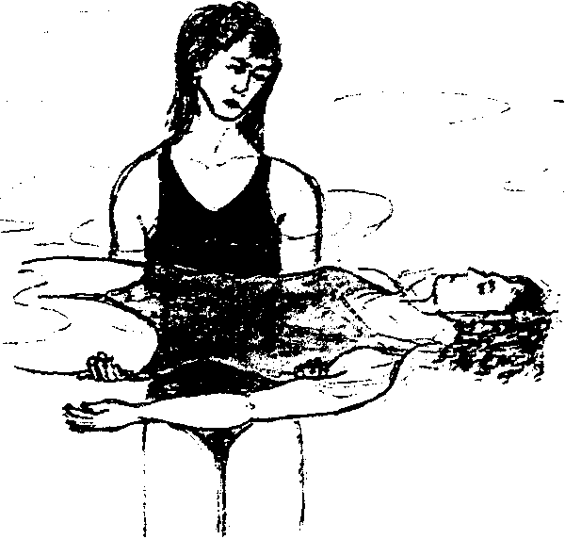
Obr. 62

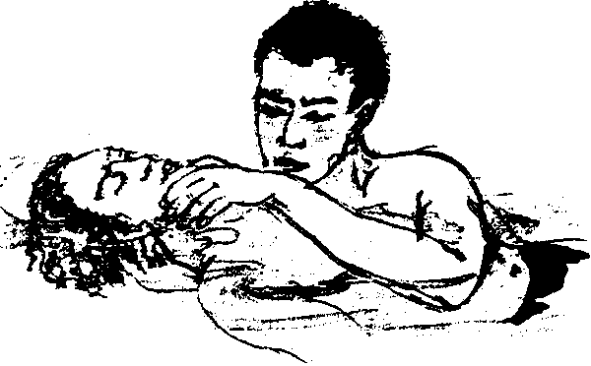
Obr. 64

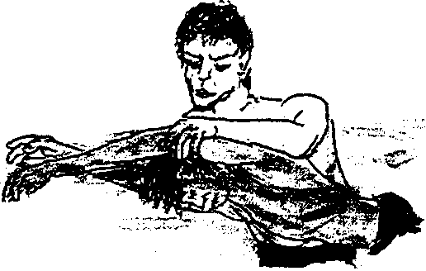
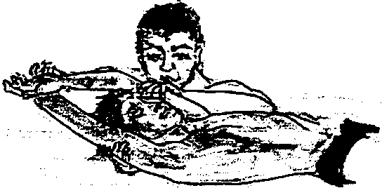

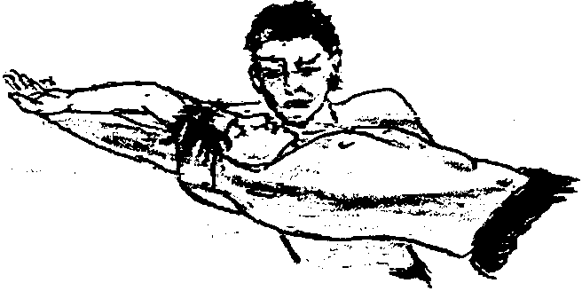
Obr. 63

3. Postup "záhlaví-brada"
Tento způsob imobilizuje hlavu a krk. Lze jej použít jak u oběti, která leží na znaku (obličej nad vodou), tak u oběti, která je v poloze na prsou (obličej pod vodou).

(a) Pokud je postižený na znaku, opatrně k němu z boku přistoupíme a zvolna se ponoříme až po ramena. Jedno předloktí položíme souběžně s prsní kostí postiženého a druhou podkládáme "proti", zespoda pod vodou
v průběhu jeho páteře. Horní ruka uchopí bradu tak, že palec je na jedné straně a prsty na druhé. Zároveň přikládáme druhou ruku v záhlaví a tiskneme zápěstí a předloktí obou rukou proti sobě. Mírnější tlak vyvíjíme na bradu a záhlaví. Tím fixujeme páteř a zároveň se snažíme udržet horizontální, mírně splývavou polohu postiženého (obr. 64).

(b) Jestliže je postižený na prsou, je postup stejný s tím, že musíme postiženého obrátit na znak. Provádíme to za stálé fixace tonoucího (paže proti sobě), tím, že se pod postiženého potápíme, pomalu ho na sebe navalujeme, pod jeho rotujícím tělem se dostáváme na druhou stranu, až je v poloze na znaku. Celý postup musíme provádět pomalu, aby nedošlo k dalšímu poškození. Při ponoření děláme drobné úkroky ve směru hlavy, aby byl postižený stále v "tahu" a splýval (obr. 65).

Techniky stabilizace zraněného v hluboké vodě
Případy poranění páteře v hluboké vodě jsou málo časté. Pokud však ke zranění dojde, snažíme se postiženého dostat co nejdříve na mělčinu. Je-Ii to možné, použijeme pro snadnější transport ploutve. Zraněného se zlomenin0u krční páteře málokdy najdeme na dně, pokud ano pokoušíme se vyplavat s ním asi pod úhlem 45 stupňů.
Používáme postupy "dlaha hlavy" a "záhlaví-brada":
V obou případech postupujeme, jak již bylo uvedeno, pro pohyb ve vodě využíváme šlapání vody, popř. plavání na boku (ideální je použití ploutví). Snažíme se s postiženým doplavat co nejrychleji na mělčinu, pokud jsme pouze v hluboké vodě, plaveme ve velkých obloucích, než přijde další pomoc. Pohybem udržujeme mírný tah na páteř.
Nácvik všech uvedených postupů vyžaduje dlouhodobý trénink, pečlivost a trpělivost při provádění. Za všech podmínek je nutné minimalizovat pohyb postiženého, především hlavy a krku.

Použití záchranné desky
Po stabilizaci hlavy a krku některou z uvedených technik umístíme postiženého na záchrannou desku (dále desku) podle přesně stanoveného postupu.
Do přinesení desky udržujeme postiženého ve vodorovné poloze, školený pomocník pomáhá udržet hlavu v rovině. Umístění a fixaci postiženého na desku lze zvládnout za účasti 2 školených záchranářů a 2 "přihlížejících". Začínáme opatrným umístěním desky pod tělo postiženého, záchranáři, kteří stabilizují hlavu a krk, instruují pomocníky o správném postupu:
- desku opatrně položíme do vody a ze strany přiblížíme k postiženému;
- umístíme ji diagonálně pod postiženého tak, že nejprve ponoříme konec desky, kde budeme fixovat nohy;
(obr. 66)
- opatrně necháme desku sklouznout pod tělo postiženého, souběžně s jeho páteří;
- zkontrolujeme, zda je deska pod hlavou postiženého, těsně u zachránce, který ji imobilizuje;
- necháme pomalu desku stoupnout pod tělo, zachránce, který stabilizuje páteř, uvolňuje opatrně paže v okamžiku, kdy opora přechází na desku a druhý zachránce minimalizuje pohyb hlavy úchopem ze stran;
- oba pomocníci jsou v této fázi již každý z jedné strany desky;
- v okamžiku, kdy je deska umístěna, jeden záchranář dále fixuje hlavu a druhý přikládá na krk zraněného
pevný límec tak, aby hlava byla v přirozené neutrální poloze; (obr. 67)
- dále fixujeme postiženého pomocí pásů v pořadí hrudník křížem (pevně, ale nesmí bránit dýchání), pánev, ruce podél těla nebo před tělem, stehna a holeně; (obr. 68)
- po celou dobu držíme hlavu vose těla posti-
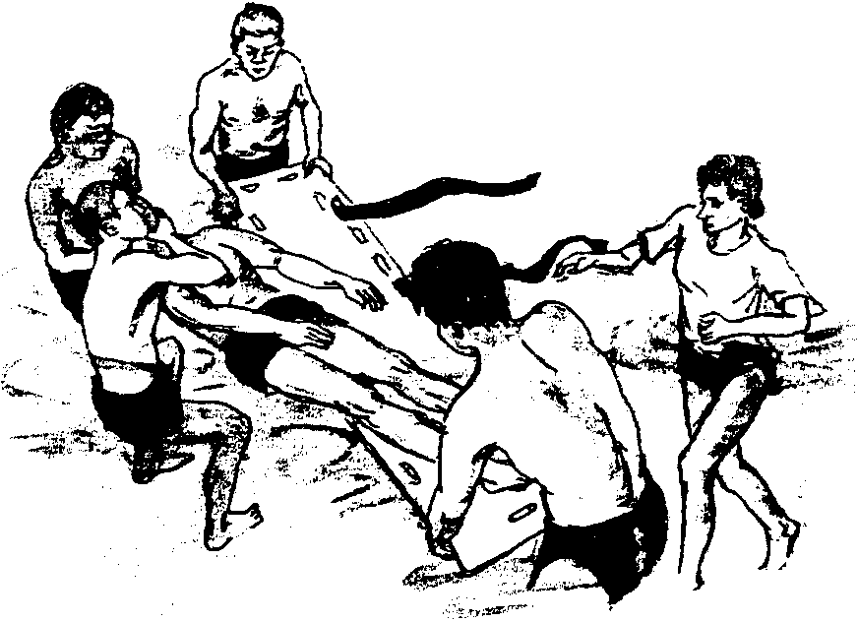
Obr. 66

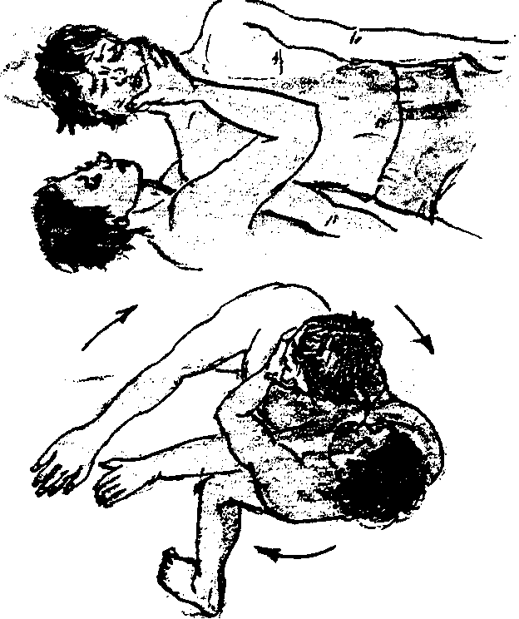
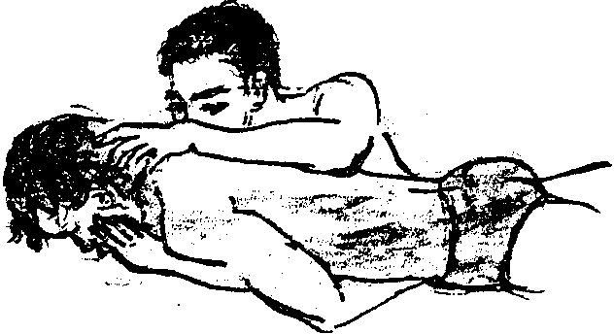

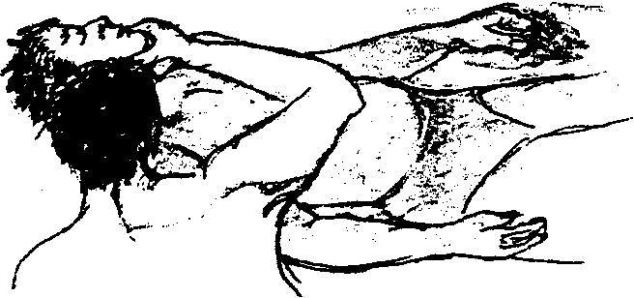
Obr. 65
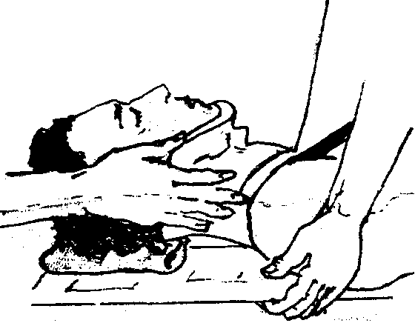
Obr. 67

ženého a než jí začneme připevňovat k desce, je nutné ji vypodložit tak, aby byla vyplněna mezera mezi záhlavím a podložkou (stačí vhodně složený ručník);
- dále dáme okolo hlavy a krku postiženého přikrývku nebo osušku stočeno u do tvaru podkovy; (obr. 69)
- nakonec opatrně fixujeme hlavu páskou nebo křížem (desky vyrobené ve Velké Británii mají pro upevnění hlavy pružná křížová zdrhovadla). (obr. 70)

Jakmile je postižený dokonale fixován, musíme dostat desku k okraji bazénu a na břeh. Obvykle se řízení postupu ujímá zachránce, který fixoval hlavu.
Vyndavání na břeh:
- deska musí být kolmo k okraji bazénu (hlavou postiženého napřed);
- při zdvíhání musíme neustále dbát o horizontální polohu desky;
- na okraj bazénu nejprve položíme v tomto případě přední část desky, což umožní prvnímu zachránci vylézt z vody;
- desku těsně nad zemí poponeseme na břeh (nad vodou zůstává pouze poslední třetina desky), což umožní dalším dvěma zachráncům vylézt z vody; (obr. 71 a, b, c)
- po zdvíhnutí desky do výše a poponesení může vylézt poslední zachránce a je možné desku opatrně přenést dle potřeby;
- pří pokládání desky opět postupujeme opatrně, pro celkovou synchronizaci pohybů je nejlepším řešením počítání řídícího zachránce.

Jakmile je zraněný na břehu, stále sledujeme jeho stav vědomí, dýchání a puls. Pokud nedýchá, poskytujeme v průběhu celé akce resuscitaci. Při čekání na příjezd ambulance musíme zabránit prochladnutí, přikrytím postiženého.
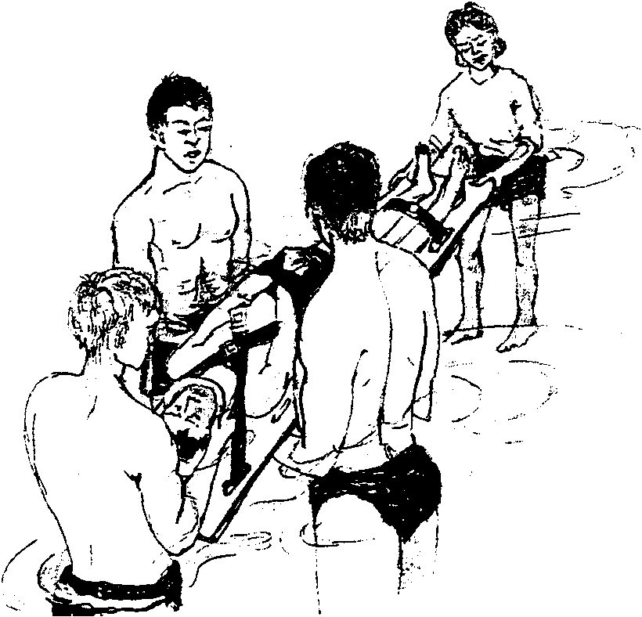
Obr. 68
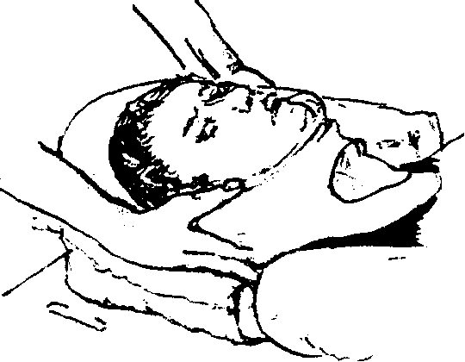
Obr. 69
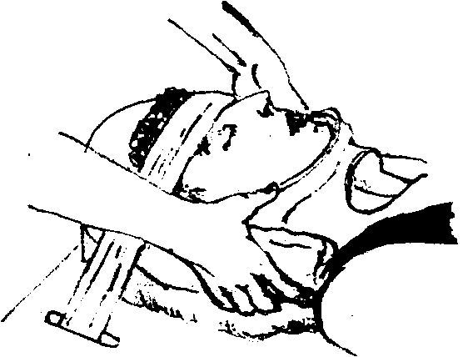
Obr. 70

a
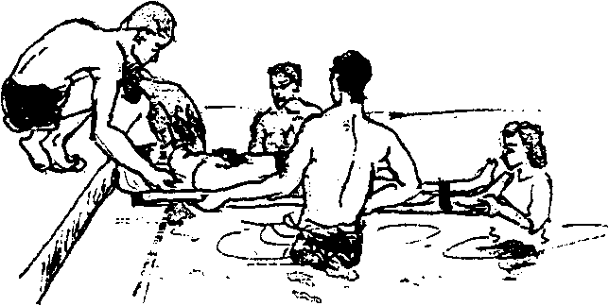
b
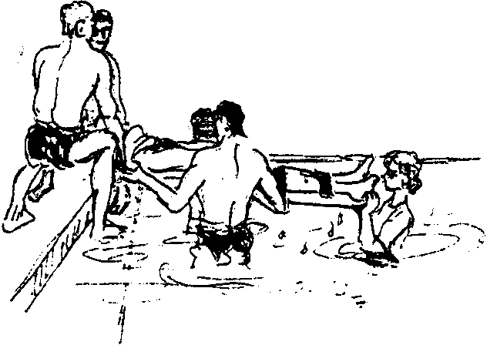
c
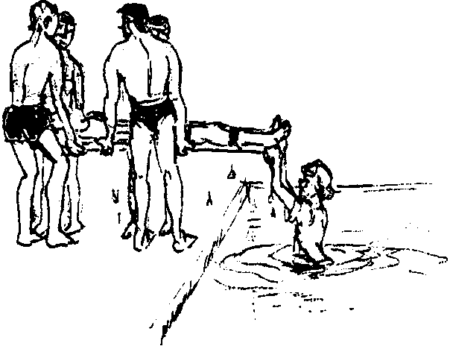
Obr. 71

